DIJAGRAM RELATIVNIH FREKVENCIJA
355.
poljoprivreda = $\frac{111}{1699}=0.0653 ∙100=6.53\%$
industrija = $\frac{446}{1699}=0.2625 ∙100=26.25\%$
uslužne djelatnosti = $\frac{1142}{1699}=0.6722 ∙100=67.22\%$

357.
da, često =$\frac{172}{5036}=0.0342∙100=3.42\%$
katkad =$\frac{2655}{5036}=0.5257∙100=52.72\%$
ne, nikad =$\frac{2209}{5036}=0.4386∙100=43.86\%$
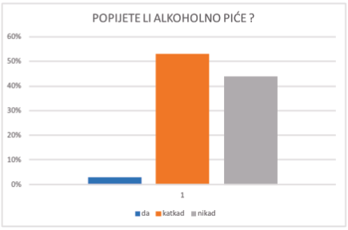

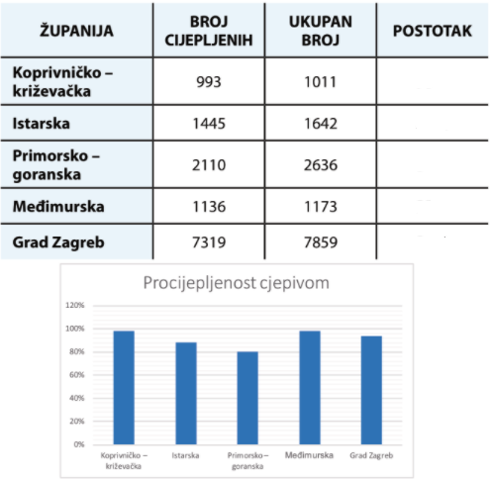
358.

$\frac{993}{1011}=0.98∙100=98\%$
$\frac{1445}{1642}=0.88∙100=88\%$
$\frac{2110}{2636}=0.8∙100=80\%$
$\frac{1136}{1173}=0.98∙100=98\%$
$\frac{7319}{7859}=0.94∙100=94\%$

359.
osobni automobil = $\frac{420}{690}=0.608∙100=60.8\%$
dostavno vozilo$=\frac{120}{690}=0.1739∙100=17.39\%$
kamion = $\frac{100}{690}=0.144∙100=14.4\%$
tramvaj= $\frac{20}{690}=0.0289∙100=2.89\%$
motor = $\frac{10}{690}=0.0144∙100=1.44\%$
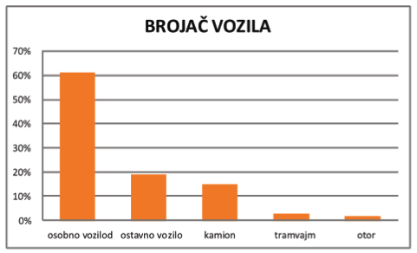

360.
MEKSIKO =$\frac{200}{2460}=0.08∙100=8\%$
JUŽNA KOREJA=$\frac{300}{2460}=0.12∙100=12\%$
UK = $\frac{540}{2460}=0.22∙100=22\%$
FRANCUSKA=$\frac{600}{2460}=0.25∙100=25\%$
SAD=$\frac{820}{2460}=0.33∙100=33\%$
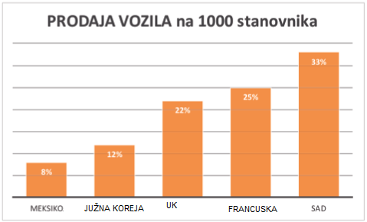

361.
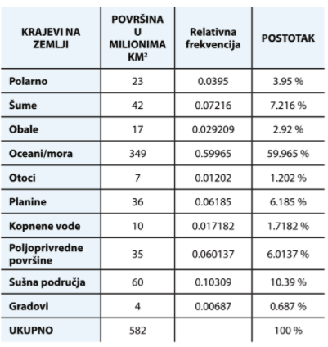
362.
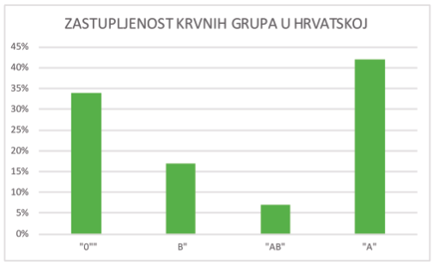

363.
RELATIVNE FREKVENCIJE
7.a
 | glazba | tv | Knjiga  /časopis | internet | spavam | sport
Frekvencije | 5 | 3 | 2 | 8 | 1 | 6
Relativne frekvencije | $$\frac{5}{25}=20\%$$ | 12% | 8% | 32% | 4% | 24%

7.b
 | glazba | tv | Knjiga  /časopis | internet | spavam | sport
Frekvencije | 7 | 4 | 3 | 5 | 6 | 3
Relativne frekvencije | $$\frac{7}{28}=25\%$$ | 14% | 11% | 18% | 21% | 11%

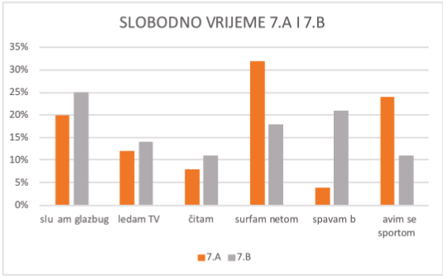

364.
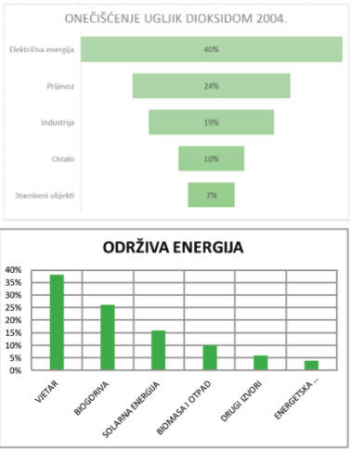

365.
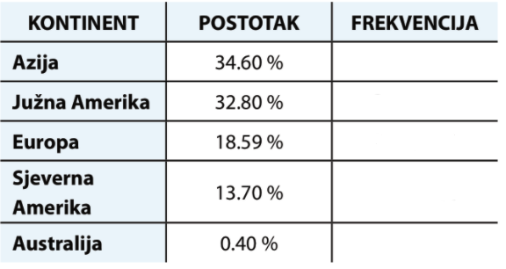

$$0.3460∙1161000=401706$$
$$0.328∙1161000=380808$$
$$0.1859∙1161000=214785$$

$$0.137∙1161000=161379$$

$$0.0.4∙1161000=46440$$

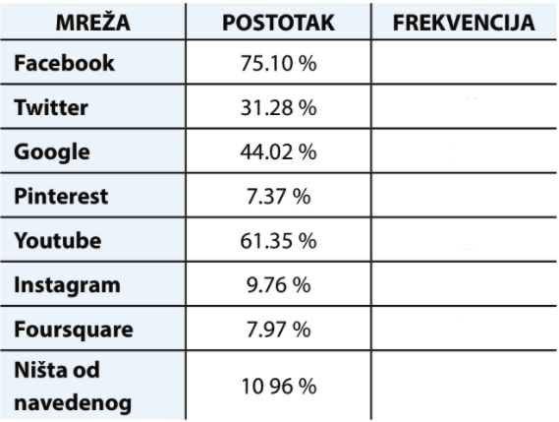
366.

$$0.751∙524=393$$
$$0.3128∙524=163$$

$$0.4402∙524=230$$
$$0.0737∙524=38$$
$$0.6135∙524=321$$

$$0.0976∙524=51$$
$$0.0797∙524=41$$
$$0.1096∙524=57$$

368.

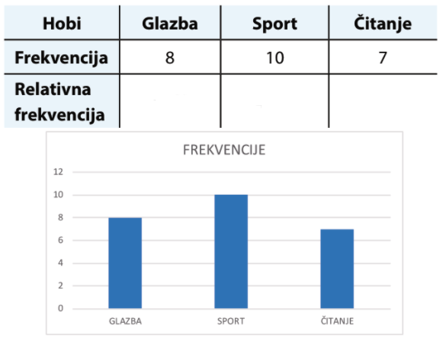

$\frac{8}{25}=32\%$ $\frac{10}{25}=40\%$ $\frac{7}{25}=28\%$

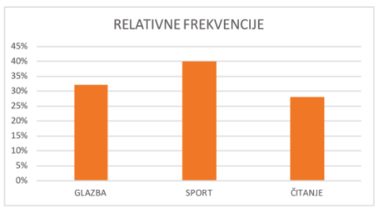

369.
a) 7.a četvrtak i petak, 7.b ponedjeljak i utorak, 7.c srijeda
b) 7.a skupio 200 +350 + 250 + 350 + 400 = 1550 boca
7.b skupio 350 + 450 + 200 +250+ 350 = 1600 boca
7.c skupio 150 +250 + 300 + 300 + 250 = 1250 boca
c) prosječno po danu 7.a je skupio
1550 : 5 = 310 po danu
prosječno po danu 7.b je skupio
1600 : 5 = 320 po danu
prosječno po danu 7.c je skupio
1250 : 5 = 250 po danu

d) ukupno su skupili 1550 + 1600 + 1250 = 4400
4400 : 5 = 880 boca po danu

